Serienauswertung

1. Wie lege ich eine Serie an, was bedeuteten die wählbaren Optionen?
Zuerst „Neu“ anwählen: die Optionen werden freigegeben.

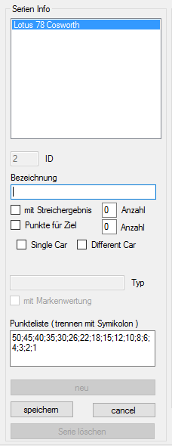
Der Name der Serie, kann frei vergeben werden
Aktiv: Streichergebnisse werden berücksichtigt
Nicht aktiv: es gibt kein Streichergebnis
Anzahl der Streichergebnisse, können frei vergeben werden (bislang nur 1 möglich)
Aktiv: Fahrer, die das Ziel erreichen, bekommen dafür Punkte
Anzahl der Punkte für das Erreichen des Ziels, können frei vergeben werden
Aktiv: der Fahrer muss in jedem Rennen ein anderes Model fahren, sonst gibt es -50 Punkte (nicht kombinierbar mit Single Car)
Aktiv: der Fahrer muss in jedem Rennen das gleiche Model fahren, sonst gibt es -50 Punkte (nicht kombinierbar mit Different Car)
Punkte für Platzierungen, können frei angelegt werden! Trennzeichen ist das ; (Semikolon)
Liste der gespeicherten Serien
Sind Single Car und Different Car beide nicht gewählt ist das Fahrzeugmodel egal (Standard)

Mit <speichern> wird die Serie incl. der Parameter gespeichert und erscheint fortan in der Liste!
2. Events zur Serie hinzufügen

Ist die Serie angelegt, müssen ihr die Events zugeordnet werden.
Dazu in der Eventliste das gewünschte Event markieren und mit <Event einfügen> einfügen

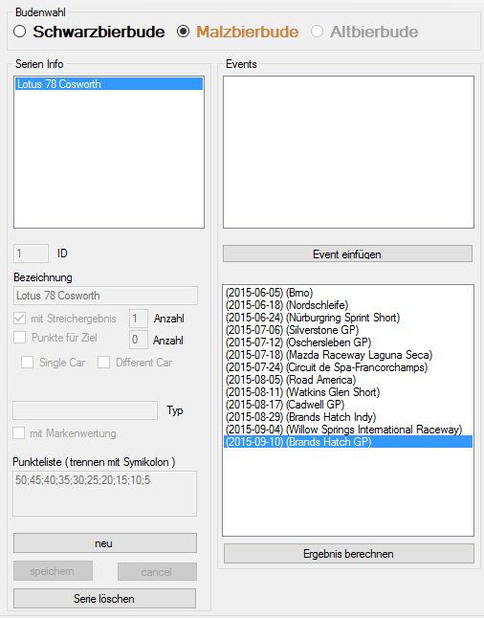

Sind die gewünschten Events in der Liste, mit <Ergebnis berechnen> das Ergebnis berechnen.

Anmerkung:
Bislang werden alle gewählten Events neu berechnet, das wird sich in einer späteren Version noch ändern. Ursache dafür ist, dass bei einem nachträglich eingefügten Event, das sich ggf. in der Mitte der Liste einordnet (Sortierung nach Datum), die Reihenfolge der html Ausgabe nicht mehr stimmt.
3. Nach der Berechnung

Sind die Events in der Liste und die Berechnung ist erfolgt, wird das Ergebnis im Grid angezeigt.

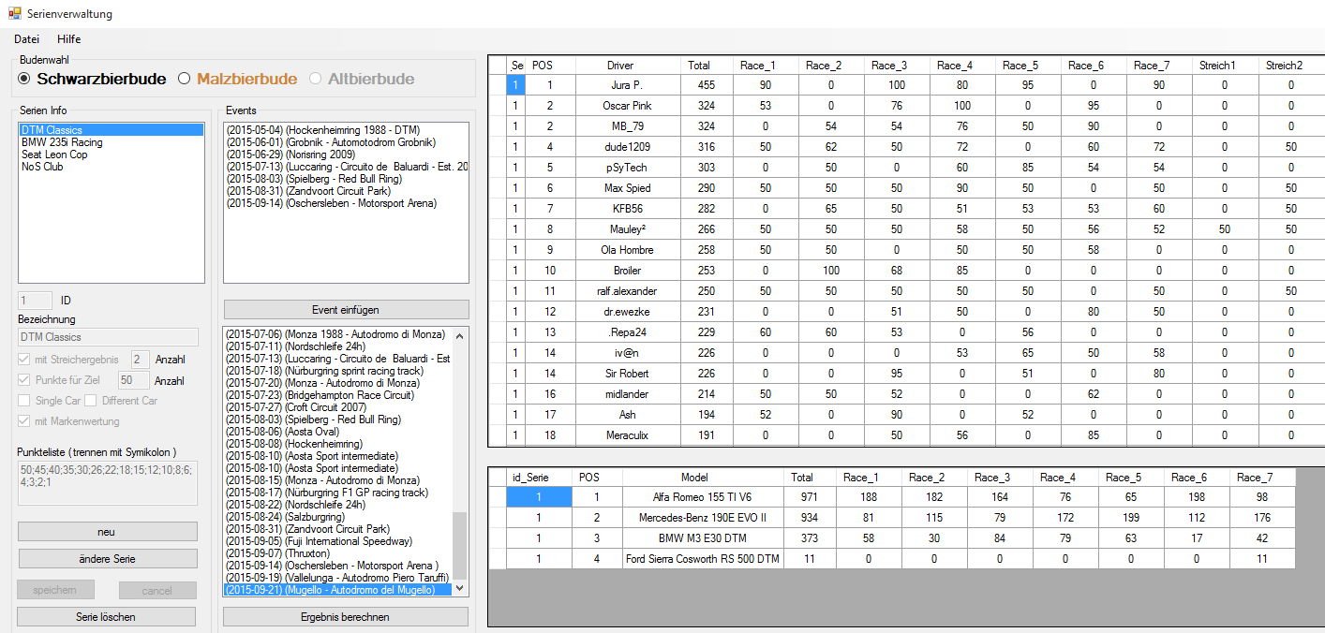

Ist die Option „mit Markenwertung“ aktiv, wird diese unter der Fahrerwertung angezeigt
4. HTML erstellen und Upload auf den FTP Server

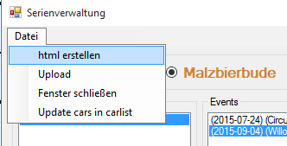

Wähle im Menü <html erstellen>: die Datei wird im Programmpfad im Ordner „...\html“ erstellt als <Serie_Serienname.html>. Dabei werden Leerzeichen im Seriennamen durch Unterstriche ersetzt.

Zum Upload wähle <Upload>: die Datei wird, sofern im Ordner „…\html“ vorhanden, auf den FTP Server hochgeladen, Ordner auf dem FTP ist:
ftp://www.budenname.de/Serien/
In diesem FTP Ordner muss sich auch die Datei style.css zur korrekten Darstellung befinden

Zur Anzeige im Browser funktioniert dann dieser Link:
http://www.budenname.de/events/Serien/Serie_Serienname.html

